Prot.n. 63/2022
Avellino 23 Dicembre 2022

Ai Sigg. Titolari di Farmacia
della Provincia di Avellino

L O R O S E D I

Oggetto: Comunicazioni.

Caro Collega,

Ti comunico che è stato disposto il pagamento relativo alla Distinta
Contabile Riepilogativa AIR:

Settembre 2022 mandati dal n° 13.706 al n° 13.836 .

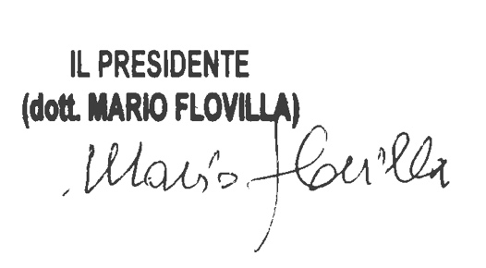
Cordiali saluti.

